**交通运输与物流学院报告厅与会议室空调系统(YQSB-2017-138)项目成交公告**

西南交通大学就交通运输与物流学院报告厅与会议室空调系统项目（项目编号：YQSB-2017-138）组织采购，评审工作已经结束，成交结果如下：

**一、项目信息**

项目编号：YQSB-2017-138

项目名称：交通运输与物流学院报告厅与会议室空调系统

项目联系人：任老师

联系方式：028－66367255

**二、采购单位信息**

采购单位名称：西南交通大学

采购单位地址：四川省成都市高新区西部园区西南交通大学犀浦校区综合楼133室。

采购单位联系方式：贾老师 028-66367322

**三、项目用途、简要技术要求及合同履行日期：**

本次招标为交通运输与物流学院报告厅与会议室空调系统采购，包括所有货物的供应、运输、安装调试、培训及售后服务。

履约时间：合同签订后30天内完成生产运输与安装调试并交付使用

履约地点：西南交通大学犀浦校区新交运大楼417、418室

项目用途、简要技术要求及合同履行日期详见招标文件。

**四、中标信息**

招标公告日期：2017年7月13日

中标日期：2017年7月26日

总中标金额：23.8 万元（人民币）

中标供应商名称、联系地址及中标金额：

|  |  |  |  |
| --- | --- | --- | --- |
| 序号 | 中标供应商名称 | 中标供应商联系地址 | 中标金额(万元) |
| 1 | 成都市南虹制冷工程有限公司 | 成都市金牛区蜀西路9号9栋15楼1503 | 23.8 |

评审专家名单：

刘国清、唐优华、邓灼志（业主代表）

中标标的名称、规格型号、数量、单价、服务要求：（最终价格等比例下浮）

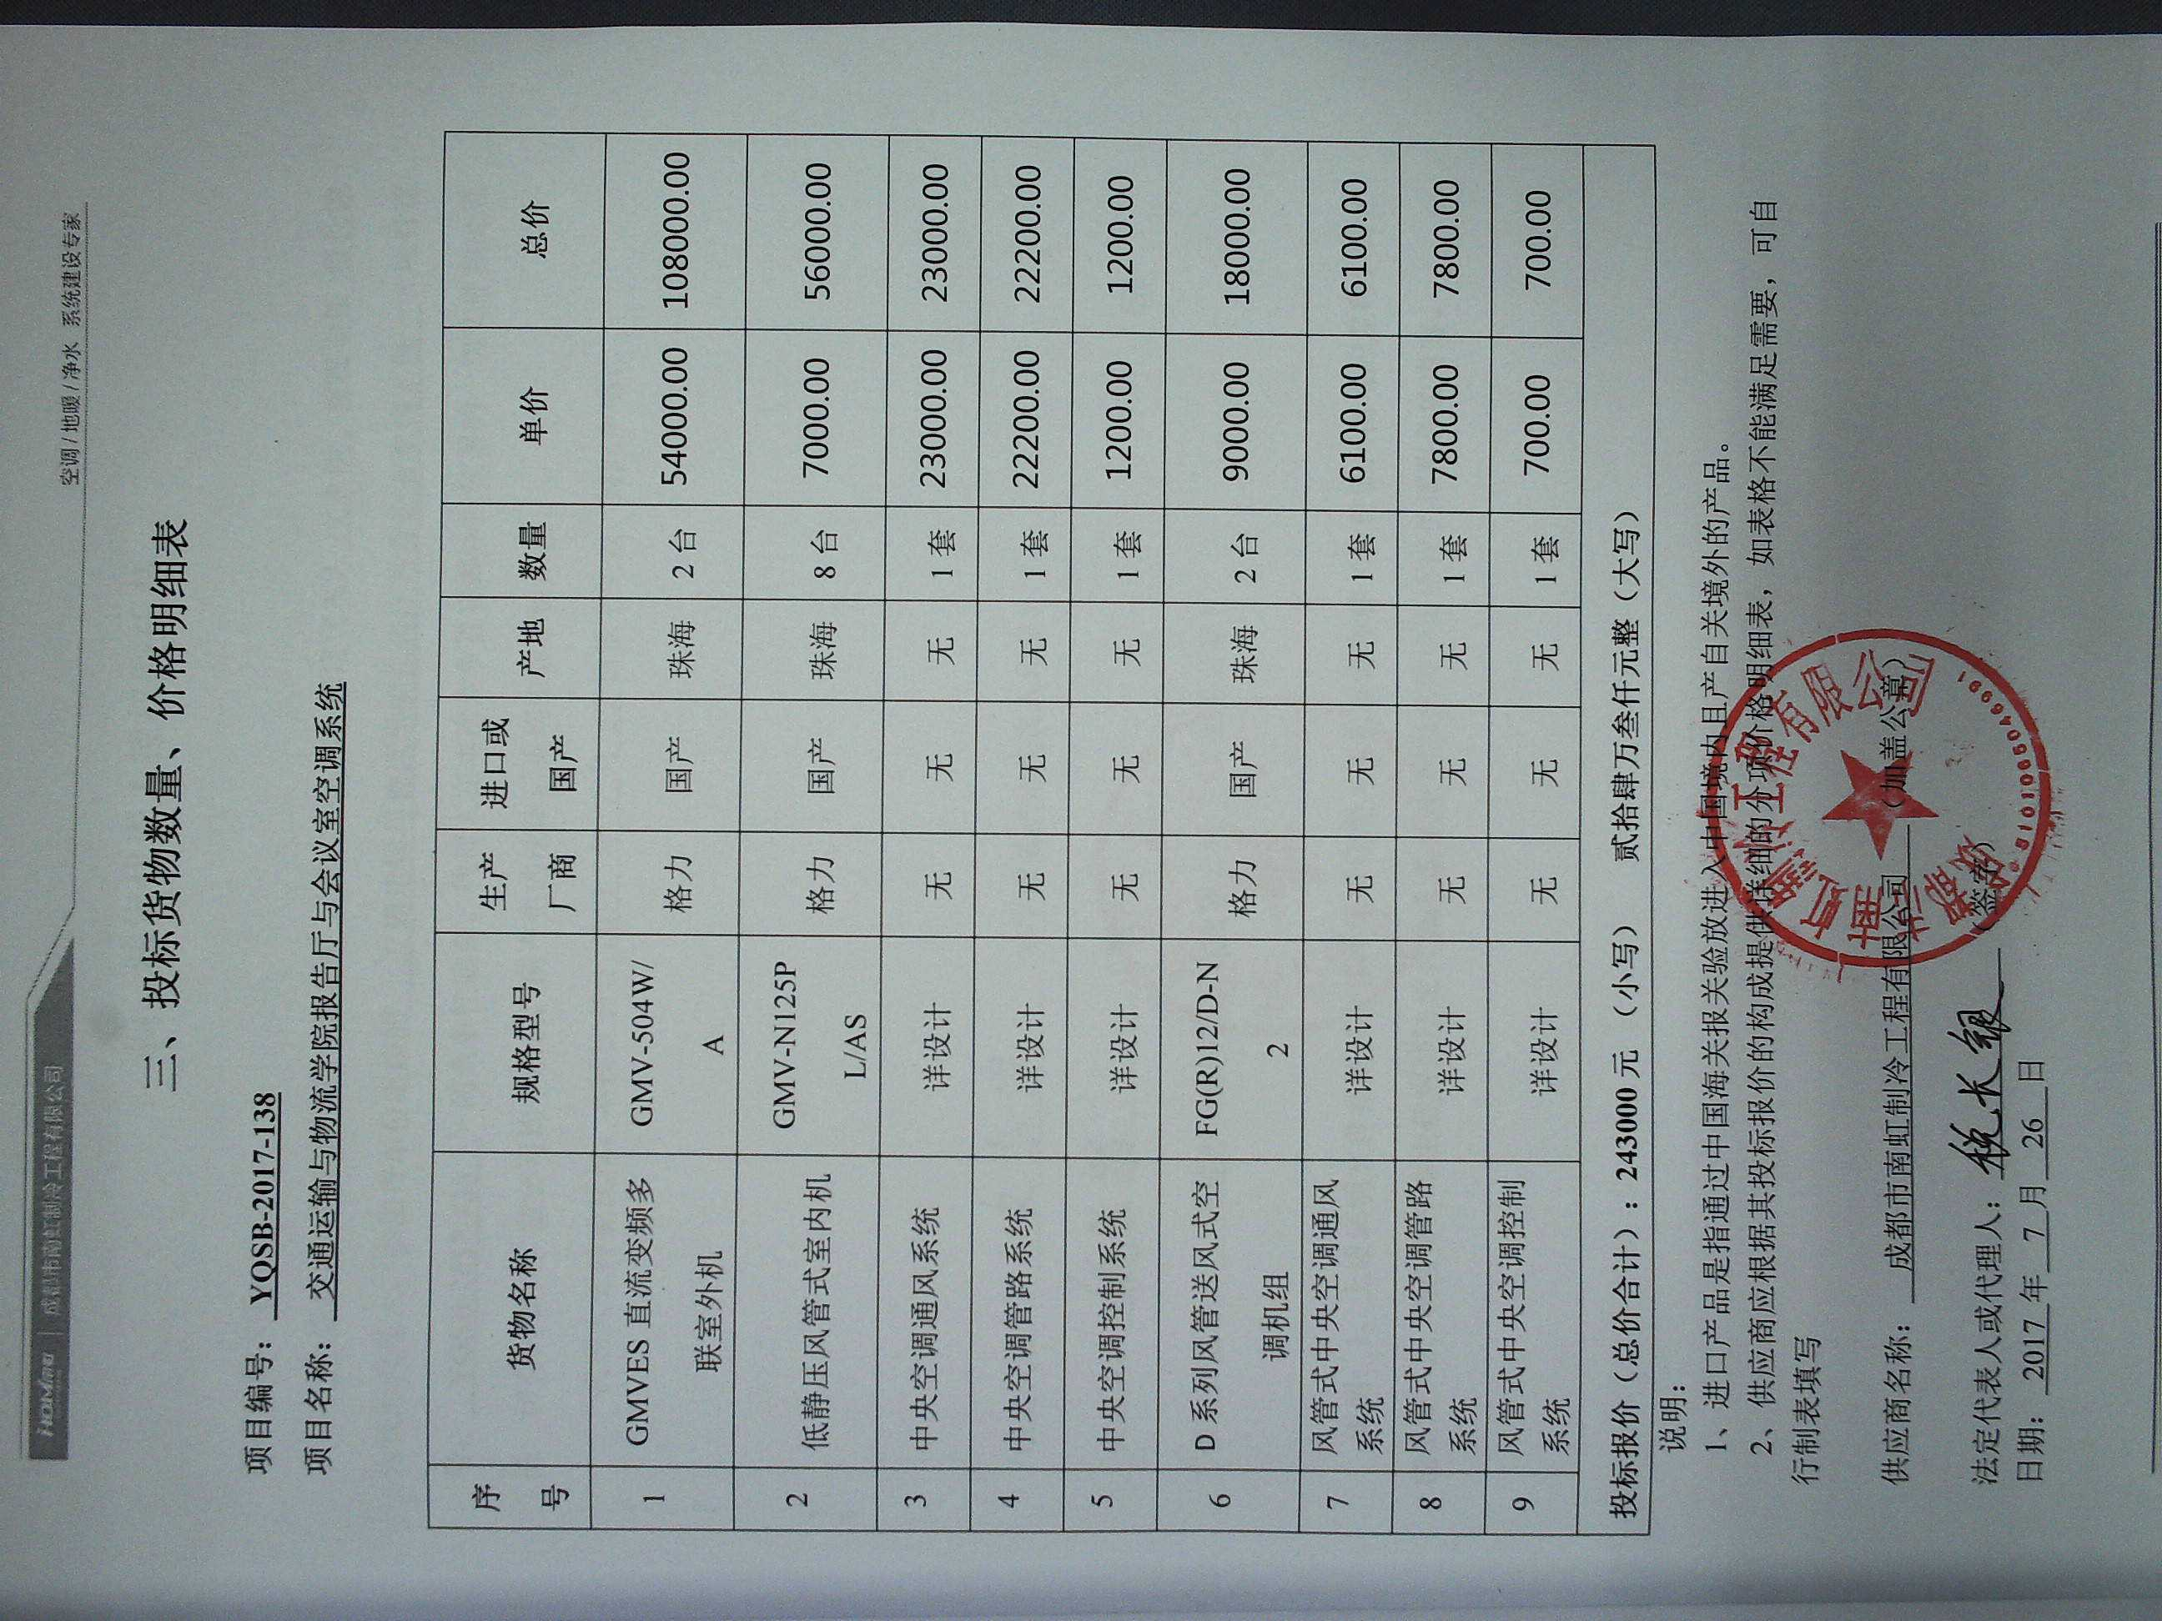**五、其它补充事宜**

1、本中标公告的公告期限为1个工作日；